# Моделирование сдвиговогорегистра

ЦЕЛЬ РАБОТЫ: изучение принципов построения сдвиговых регистров и приобретение практических навыков работы с ними.

ЗАДАНИЕ

1. Изучите принципы построения сдвиговых регистров.
2. Ознакомьтесь с программой моделирования электрических и электронных схем Electronics Workbench.

Ответьте на контрольные вопросы

Теоретическое введение:

**Регистром** называется устройство, осуществляющее прием, хранение преобразование и выдачу чисел в двоичном коде. Информация в регистре хранится в виде числа. Он включает в себя отдельные триггеры, количество которых соответствует числу разрядов двоичного кода и логические элементы.

Регистры выполняют ряд микроопераций над словами:

1. Прием слова в регистр в прямом и обратном коде, данные хранятся в регистре пока не появится команда на их смену.
2. Выдача слова из регистра в прямом и обратном коде.
3. Выполнение поразрядных логических операций над несколькими словами.
4. Сдвиг кода вправо или влево на требуемое число разрядов, преобразование параллельного кода в последовательный и наоборот.

По способу записи и считывания кода числа в регистре следует различать параллельные и последовательные регистры:

*Параллельный регистр.*В параллельных регистрах операции записи и считывания информации осуществляются во всех разрядах одновременно. Схема трехразрядного регистра на D-триггерах, построенного в пакете Electronics Workbench, приведена на рисунке 1. Информация поступает в виде параллельного кода, т.е. все разряда одновременно по n (n=3) проводам. Таким образом информация в параллельном регистре хранится в параллельном коде, поэтому параллельный регистр называют регистром памяти. Информация, считываемая с выходов триггеров, проиллюстрирована на временной диаграмме (см. рисунок 2).

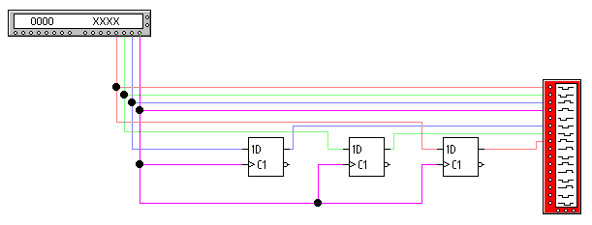  
Рисунок 1 - Схема параллельного регистра

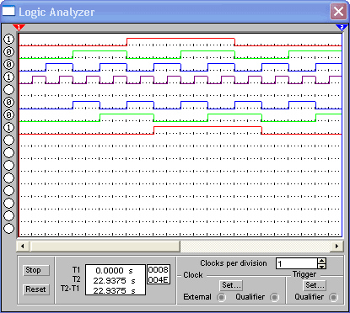

Рисунок 2 - Диаграмма работы параллельного регистра

*Последовательный регистр.* В последовательных регистрах запись кода числа начинается с первого разряда путем последовательного продвижения информации с помощью тактовых импульсов. Схема трехразрядного последовательного регистра, выполненного на D-триггерах, приведена на рисунке 3. Временная диаграмма, иллюстрирующая работу регистра показана на рисунке 4. Записываемое число поступает по одному входу в виде последовательного кода, т.е. значение разрядов передаются последовательно тому как мы прочитываем много разрядное число, например: “тысяча триста сорок два” - 1342. В общем виде: n-разрядный регистр запоминает n-разрядное число за n-тактовых импульсов. Поступивший на вход последовательный код преобразуется в регистре в параллельный код: число может быть считано с выходов триггеров. С поступлением каждого тактового импульса записанная информация сдвигается в регистре (движение от входа к выходу), поэтому последовательный регистр называют регистром сдвига.

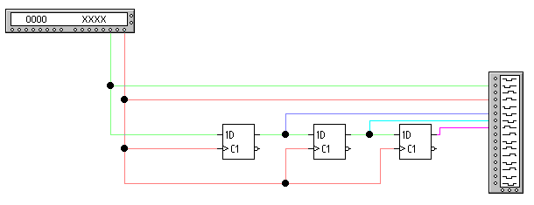

Рисунок 3 - Схема последовательного регистра

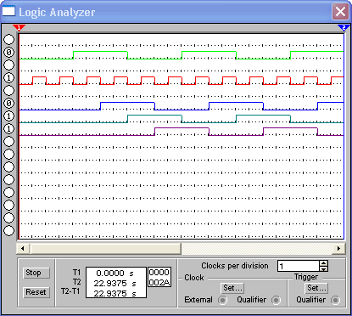

Рисунок 4 - Диаграмма работы последовательного регистра

Сдвиг информации на один разряд равнозначен умножению кода на 2. Например, записано число 101 (в десятичном коде 5), сдвигаем его на один разряд влево и получаем 1010 (десятичном коде 10). Информация, записанная в последовательном регистре, может быть считана с выхода его старшего разряда в виде последовательного кода: если после записи в регистр числа вновь подать тактовые импульсы, число поразрядно будет прочитываться на выходе старшего разряда и оттуда может быть передано к другим считывающим цепям.

Для хранения и обработки информации в микро-Эвм широко используются сдвиговые регистры. Сдвиговые регистры обычно реализуются на СИС-устройствах, выполненных с применением RS-, JK- или D – триггеров, и различия между ними связаны главным образом с методом обработки входных и выходных данных.

Задание:

1. Используя пакет Electronics Workbench спроектировать схемы на основе элементов и проанализировать работы регистров.
2. Составить отчет о выполнении лабораторной работы в MS Word

* Схемы регистров
* Временные диаграммы работы регистров.

Задания:

1. Построить четырех разрядный последовательный регистр;
2. Построить четырех разрядный параллельный регистр;